География
6 класс
Тема: Географическое положение России на карте. Сухопутные границы России на западе и юге.

Россия — самая большая страна на земном шаре. Она расположена на севере материка Евразия.
По территории России проходит граница между Европой и Азией. Это условная линия.
К западу от Уральских гор лежит европейская часть России, к востоку —азиатская: Сибирь и Дальний Восток.
Территория России, которая расположена в Европе, называется европейской, а та, которая находится в Азии, — азиатской.
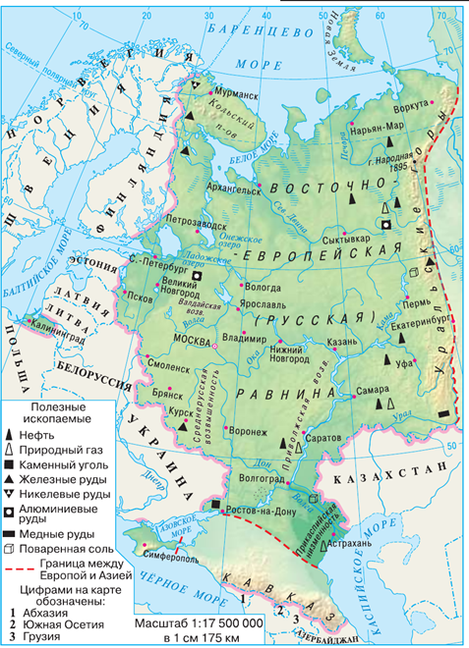
Европейская часть России охватывает Восточно-Европейскую (Русскую) равнину.

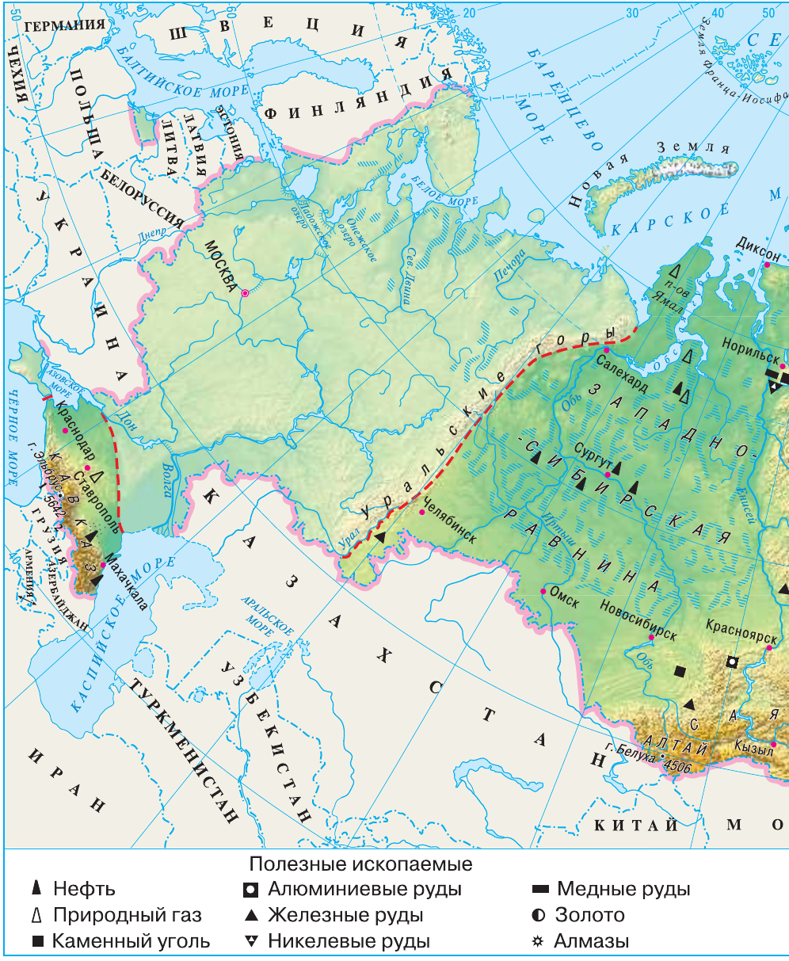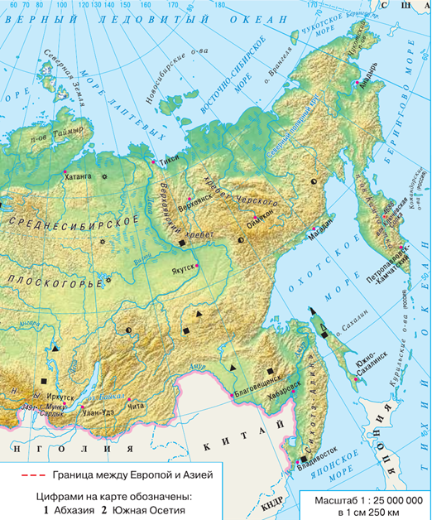

Азиатская часть России включает в себя Сибирь и Дальний Восток. Сибирь простирается от Уральских гор на восток. Дальний Восток — это территория, расположенная вдоль побережья Тихого океана.

На севере страны раскинулась тундра* (болотистая безлесная местность), большую часть страны занимают леса, их сменяют степи.
Столица России — Москва.
У России самая протяжённая сухопутная граница.
Государственная граница* — это полоса земли на суше или условно проведённая линия в море или океане между двумя соседними государствами.
Границы бывают сухопутные и морские. Сухопутные границы России проходят по равнинам, горным хребтам, рекам. Морские границы проходят по морям Северного Ледовитого океана, морям Тихого океана и по морям Атлантического океана.
Наша страна на суше граничит с 16 государствами: Норвегия, Финляндия, Эстония, Латвия, Литва, Белоруссия, Украина, Литва, Польша, Абхазия, Грузия, Южная Осетия, Азербайджан, Казахстан, Китай, КНДР.

Вопросы и задания.

- Наша страна называется …
- На каком материке расположена наша страна?
- В каких частях света расположена территория нашей страны?
- Столица России - …
- Что такое государственная граница?
- Какими бывают границы?

